УСТАНАВЛИВАТЬ МРОТ НА ОСНОВЕ
МИНИМАЛЬНОГО ПОТРЕБИТЕЛЬСКОГО БЮДЖЕТА,
А НЕ ПРОЖИТОЧНОГО МИНИМУМА

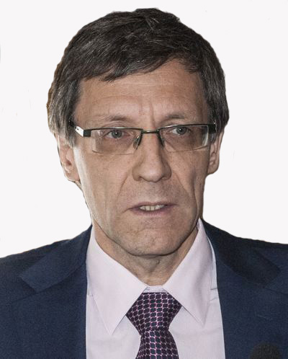 | Олег СОКОЛОВ  секретарь ФНПР,  руководитель Департамента  социально-трудовых отношений  и социального партнерства  Аппарата ФНПР
В соответствии с Трудовым кодексом РФ уже с 2002 года минимальный размер оплаты труда (МРОТ) устанавливается одновременно на всей территории России федеральным законом и не может быть ниже величины прожиточного минимума трудоспособного населения (ПМ ТН). При этои было предусмотрено, что порядок и сроки поэтапного повышения МРОТ до величины прожиточного минимума трудоспособного населения, устанавливаются федеральным законом. Однако, к сожалению, несмотря на настойчивые требования профсоюзов, норма об установлении МРОТ не ниже ПМ ТН не была реализована до 2018 года (см. Диаграмму 1).
Диаграмма 1
После встречи Председателя ФНПР М.В. Шмакова с Президентом РФ В.В. Путиным в 2017 году, на которой профсоюзами еще раз был поставлен вопрос об увеличении государственной гарантии в области оплаты труда, был разработан и принят Закон, согласно которому МРОТ в 2018 году был установлен в размере ПМ ТН за II квартал предыдущего года и ежегодно индексировался в соответствии с ростом прожиточного минимума.

В 2020 г. были приняты поправки в Конституцию Российской Федерации. ФНПР активно участвовала в их разработке. В основном законе страны (часть 5 ст.75) была закреплена следующая норма: «Государством гарантируется минимальный размер оплаты труда не менее величины прожиточного минимума трудоспособного населения в целом по Российской Федерации».

При этом в соответствии с действующим законодательством прожиточный минимум рассчитывался на основе потребительской корзины. В 2021 г. была изменена методика установления МРОТ и ПМ. С 2021 до 2023 гг. они устанавливались в соотношении с медианной заработной платой и медианными доходами населения соответственно (см. Диаграмму 2).

Диаграмма 2

Профсоюзы высказывали предложения при введении новой методики (см. Рис.1).

Рисунок 1
Рост прожиточного минимума по методике, действовавшей до 2021 г., зависел от повышения цен на самые необходимые продукты питания. МРОТ увеличивался по мере повышения прожиточного минимума. Теперь же он стал зависеть от увеличения доходов населения, а рост МРОТ – от увеличения заработной платы работников. При этом медианная зарплата рассчитывалась Росстатом до 2021 года один раз в два года. Было дано поручение и Пенсионному фонду считать медианную зарплату.
Данные о росте медианной зарплаты представлены на Диаграмме 3.

Диаграмма 3

При этом в Генеральном соглашении Стороны договорились обеспечить реализацию государственных гарантий по заработной плате, направленных на обеспечение достойного уровня жизни работников и их семей, в том числе на планомерное повышение МРОТ темпами выше уровня инфляции и установление МРОТ выше прожиточного минимума трудоспособного населения с целью обеспечения возможности для граждан реализовывать свои потребности в более полном объеме.

Динамика роста МРОТ и его соотношение с прожиточным минимумом представлена на Диаграмме 4.

Диаграмма 4.

ФНПР неоднократно указывала на недостатки методики, связанные с медленным ростом медианной заработной платы и медианных доходов населения, и опережающим их ростом потребительских цен.

В целях сохранения покупательной способности МРОТ и ПМ по предложению Президента РФ в 2022 году данные величины были повышены. В результате МРОТ стал составлять 47% от медианной зарплаты (соотношение увеличилось на 5 п.п.), а ПМ – 51,5% (соотношение увеличилось на 7,3 п.п.), что соответствует предложениям ФНПР.

На Диаграмме 5 представлена величина прожиточного минимума, рассчитанная по разным методикам

Диаграмма 5

Как видно из Диаграммы 5, прожиточный минимум по «современной» методике, основанной на соотношении с медианным доходом, растет медленнее, чем по «старой» методике, основанной на потребительской корзине.

В рамках РТК были рассмотрены правительственные законопроекты, которыми предложено приостановить до 2025 г. порядок установления МРОТ и ПМ в соотношении с медианной заработной платой и медианными доходами.

В 2023-2024 гг. прожиточный минимум на душу населения будет устанавливаться по границе бедности, которая растет в соответствии с ростом индекса потребительских цен. МРОТ будет устанавливаться исходя из темпа роста прожиточного минимума трудоспособного населения (ПМ ТН), увеличенного на 3 процентных пункта.

Например, темп роста ПМ ТН в 2023 году составит 103,3%, соответственно темп роста МРОТ составит 106,3%.

В Таблице 1 представлен размер МРОТ, рассчитанный по различным методикам.

Таблица 1
Президент РФ В.В. Путин поставил перед Правительством РФ задачу подготовить предложения по ускоренному росту МРОТ, с тем, чтобы он существенно превышал величину прожиточного минимума. Министр труда и социальной защиты РФ А.О. Котяков отметил, что для роста доходов работающих граждан необходимо последовательно увеличивать разницу между МРОТ и прожиточным минимумом. Минтруд России установил целевой ориентир ‒ разница между МРОТ и ПМ более 30 процентов.
Согласно статье 2 Трудового кодекса РФ каждый работник имеет право на выплату справедливой заработной платы, обеспечивающей достойное человека существование для него самого и его семьи, и не ниже МРОТ.
По мнению ФНПР, для установления МРОТ необходимо использовать минимальный потребительский бюджет (МПБ), а не прожиточный минимум. В 2011 году в Федерации с участием научного сообщества была разработана методика расчета МПБ, согласно которой МРОТ в 2022 году должен составлять 46 тыс. рублей (760 долл. США по текущему курсу). В настоящее время ФНПР актуализирует методику и затем представит на рассмотрение социальных партнеров.

